Foglalkozásterv Vészits Andrea Agáta és a jegenyenyár című regényéhez 6-7. osztályosok részére
szerző(k) | Vészits Andrea
cím | Agáta és a jegenyenyár
évfolyam | 6-7.
tantárgy | Magyar irodalom
Tanár (+ iskola) | Vinczellér Katalin (Veres Pálné Gimnázium)
Segédanyagok típusai | Bevezető miniesszé  Képanyag  Oktatási segédanyag
Kapcsolódó linkek | https://www.pagony.hu/cikkek/agata-es-a-jegenyenyar-veszits-andrea-tourette-tragedia-veszteseg-kamaszirodalom  https://www.pagony.hu/cikkek/agata-es-a-jegenyenyar-veszits-andrea-olvass-bele-tourette-massag  https://kultura.hu/elfogadni/  https://kultura.hu/erzelmek-hullamainhttps://szegedma.hu/egyetem/2025/03/veszits-andrea-az-empatia-mentheti-meg-az-emberiseget/
Tantárgyi kapcsolódások | Etika  Osztályfőnöki

Ne félj magadtól, ne félj a másiktól!

Könnyű ezt mondani, de sokkal nehezebb megvalósítani. Ahogy ez a valóban fontos jelenségekre általában igaz. Együtt élünk saját és a többiek „másságaival”, de sokszor nem értjük, ki miért olyan, amilyen, akár gyerekként, akár felnőttként nem merünk, esetleg nem is tudunk kérdezni, és ebből számos félreértés adódhat. Az eldurvuló off- és online bullying is gyakran ezekből a nem- értésekből, nem-ismerésekből alakul ki. És való igaz, hogy nagyon nehéz tematizálni olyan mentális vagy egészségi nehézséggel küzdők élethelyzeteit, problémáit, amelyeknek még szemmel látható, közvetlenül megtapasztalható megnyilvánulásai, tünetei is vannak.
Az irodalom elsődleges rendeltetése természetesen nem a direkt problémamegoldás, azonban egy-egy fontos témát is beemelő regény elolvasása, közös feldolgozása sokat segíthet abban, hogy beszéljünk azokról a témákról, amelyekről úgy érezzük, nagyon nehéz beszélni.
Vészits Andrea legutóbbi két könyve, az Agáta és a jegenyenyár, illetve az Ábris és az azúrkék patkány olyan, magas esztétikai minőségben megírt regények, amelyekben a főszereplő gyerekek élethelyzete alapvetően egészségügyi problémákból kiindulva nehezebb, vagy legalábbis jelentősen más, mint az „átlagos” gyerekeké, ha egyáltalán pontosan meg tudjuk mondani, mit is jelent ez.
A könyvek elolvasása és az alábbi feladatok mentén való feldolgozása így nemcsak egy színvonalas regény élményével gazdagíthatja a gyerekeket, hanem valóban érzékenyebbé is tehetők általuk saját maguk illetve a másik megismerésére és elfogadására.
Az alábbi feldolgozás alapvetően egy szálat emel ki a számos téma közül, amely beépül a regény cselekményébe. Ha felsoroljuk, mi minden sűrűsödik Agáta és Jegenyenyárfi történetében, talán ijesztően is hathat, hogy ennyi nehéz emberi léthelyzet jelenik meg. A regény mégsem válik nyomasztóvá, hiszen Agáta mint egyes szám első személyű elbeszélő, 11 éves kiskamaszként, a gyerekkorból való kilépés határán nagyon különlegesen ötvözi a fikcionálás, mesésítés és a tisztánlátás realizmusának elemeit. A saját fantáziavilágba való beemelése a körülötte történő eseményeknek és a környezetében élő személyek mesefiguraként való látása egyfajta önvédelem és túlélési stratégia is. Ha az olvasó felől nézzük, akkor pedig egy olyan izgalmas, megfejtésekre váró szimbólumokkal való játék, amely a befogadót is a mese és a valóság határán mozgatja.
Ennek a kettősségnek pedig valóban életben tartó szerepe lehet, ha végiggondoljuk, milyen témák szövődnek össze a történetben.
Agáta személyiségéhez, Tourette szindrómájához az elvált szülők két nagyon különböző attitűddel fordulnak, és egyik sem tűnik a legjobb stratégiának, de megmutatja a felnőttek esendőségét, alkalmankénti elveszettségét is.
Agáta legfontosabb társa Mázli, a mentett kutya, akinek kapcsán az állatokkal való bánásmód, a felelős állattartás kérdése is tematizálható.
Jegenyenyárfi történetében a facsalád szimbolikájába távolítva a családtagok elvesztésének és a feldolgozás végtelen nehéz, de végigjárható folyamatának motívuma is megjelenik.
A fiú története azonban nehezítve van egy szintén nehéz sorsú, az alkoholizmusba menekülő és attól el is torzuló nagymama személyével. Azonban a történet vége biztató folytatást ígér az örökbefogadás lehetőségével. Ennek a továbbgondolását célozza meg az utolsó feladat.

I.1 Bevezető, ráhangoló feladatok
Saját írás, csak az írója láthatja:
Egy a/4-es lap vagy a füzeted egyik oldalára csinálj két oszlopot!
Bal oldali oszlop: tulajdonságaim, amiket nem szeretek/amiken szeretnék változtatni.
Jobb oldali oszlop: tulajdonságaim, amiket szeretek. Mások is ezekért szeretnek engem?
A másik oldalra is csinálj két oszlopot:
Bal oldali oszlop: tulajdonságok, amik másokban zavarnak (név nélkül)
Jobb oldali oszlop: tulajdonságok, amiket másokban szeretek (név nélkül)
Hasonlítsd össze a négy oszlopot! Észreveszel-e egyezéseket a magadban és a másokban nem szeretett, illetve a magadban és másokban szeretett tulajdonságok között?
I.2 Csinálj magadnak Venn-diagramot (halmazábrát) a tulajdonságokból!
Mit látsz kirajzolódni?
Ezt a diagramot a könyv megismerése, feldolgozása után érdemes elővenni és újra végiggondolni!
A könyvről szóló beszélgetés, közös elemzés után, amit a diákok úgy gondolnak, megoszthatják a társaikkal.
I.3. Családfa
Mit jelent a családfa? Meg tudod rajzolni a saját családod családfáját?
Szerinted egy család története és generációi hogyan hozhatók kapcsolatba a fákkal?
Ha a családtagjaidat különböző fákkal kellene beazonosítani, ki milyen fa lenne? Miért?
Ha magadat egy fával kellene beazonosítani, te milyen fa lennél? Miért? Rajzold is le!
(Ehhez a feladathoz természetesen képeket is vetíthetünk, amelyek alapján nem biológiai szempontból, hanem megfigyelés és érzelmi viszonyulás alapján lehet beszélgetni a fákról, a fák közötti különbségekről, ezzel analógiába hozva lelki alkatokat, különböző személyiség típusokat.)
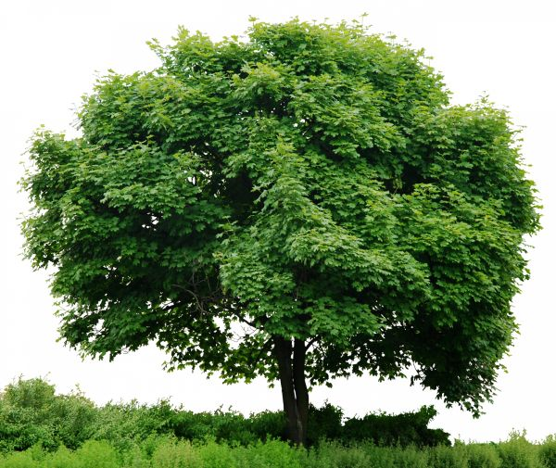
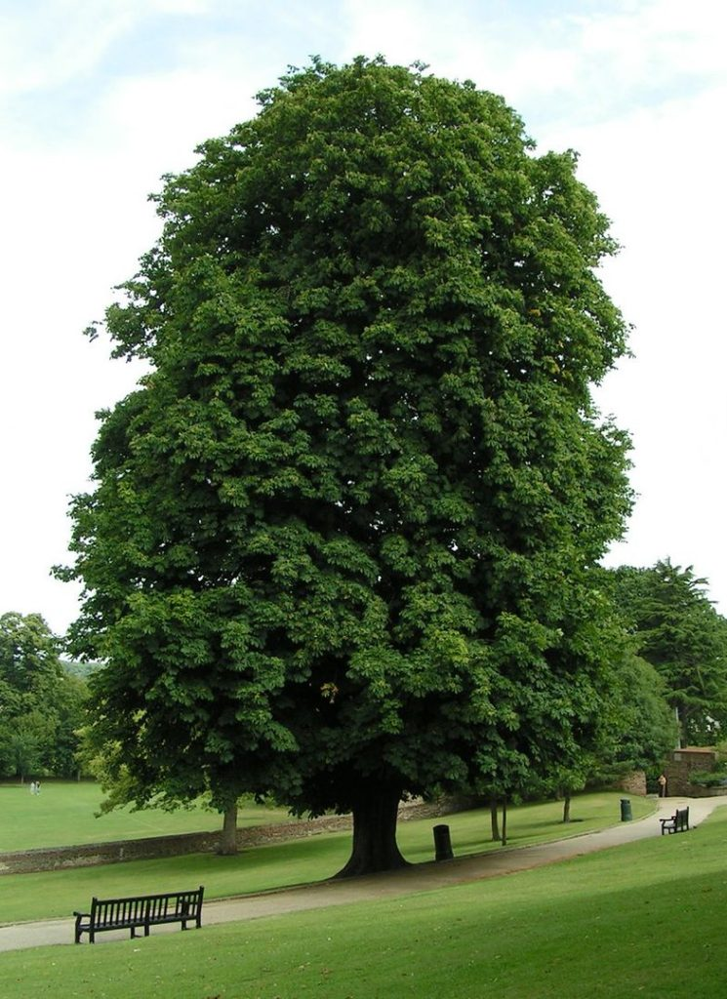

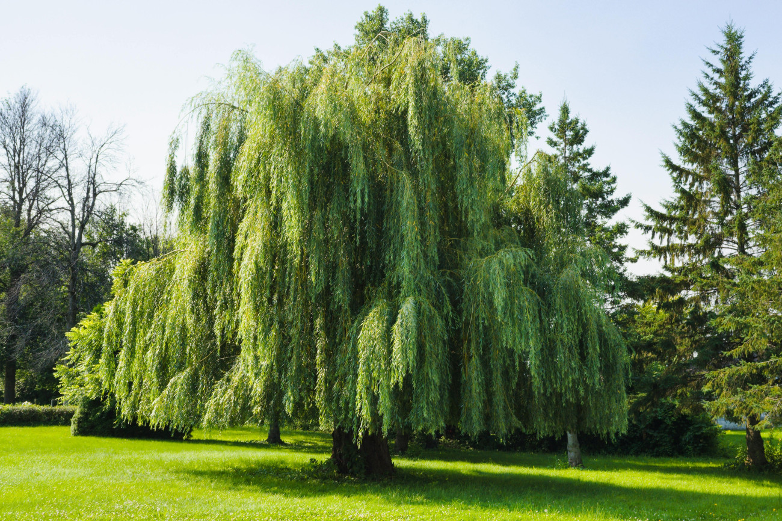

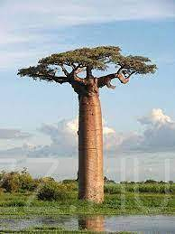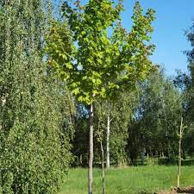
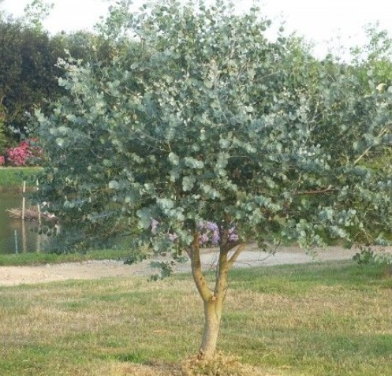

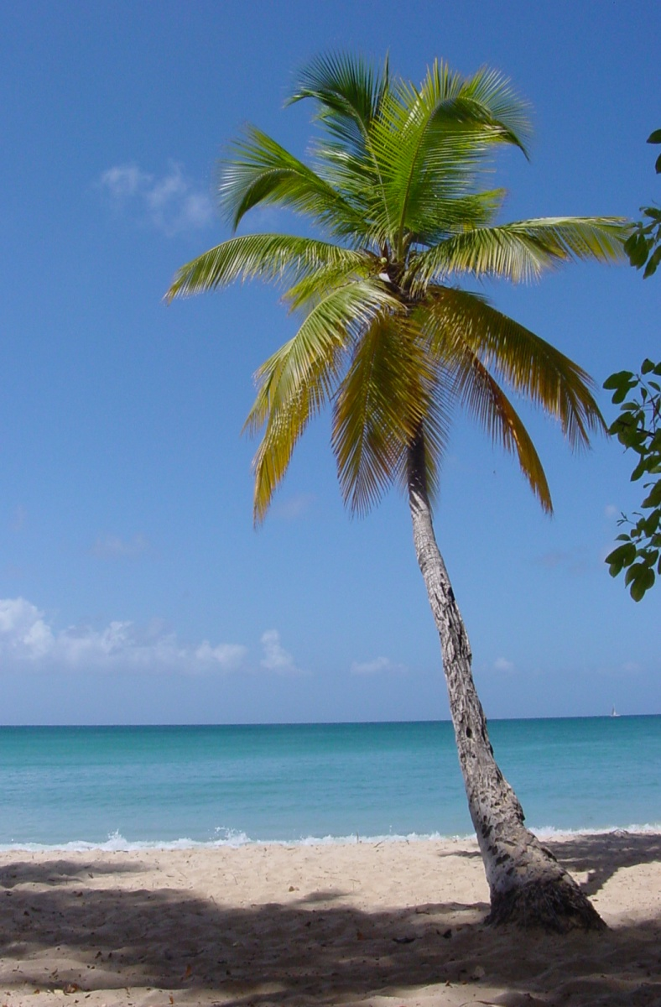
II.: Agáta és a jegenyenyár
II. 1. Családfa és facsalád
Hogyan épül fel a Jegenyenyár család?
Hogyan értelmezitek a szerepeket?

II.2. Agáta szóviharzásai
Figyeljétek meg, milyen módon épülnek fel az egyes sorok! Milyen szabályosságot, ritmust fedeztek fel benne? Teljesen értelmetlennek tartjátok? Milyen érzelmi állapotokat tudtok kapcsolni az egyes szósorokhoz?
Kolompér krumpér péra pirkó pityere pityóka tojórépa
Cickóré cickóró cickafark cziczamacza cincor egértövis
Kányafű kányafa kányazsázsa kányazsombor kányabangita
Galagonya gelegenye giligán gyapár gyopár gyatramál
Babéroroszlán farkasboroszlán farkasbors fanyű fogacsán fogcsalány csórmány

II.3 Párosmunka: dialógusírás Agáta szóviharzásai alapján
Írjatok dialógust a fenti szósorok felhasználásával és adjátok elő a többiek számára!
Nagyon fontos, hogy számotokra legyen egyértelmű a jelentése az elhangzottaknak.
Szempontok a megfigyelők számára:
– Mi lehet a két fél viszonya?
– Milyen szituációban hangzik el?
– Alapvetően miről szólhat ez a beszélgetés?
Olvassátok el a 8. oldaltól a 19. oldalig tartó szövegrészletet!
Szerintetek miért használja Agáta ezt a nyelvet?
A feladathoz kapcsolódó kérdés/beszélgetés témája: hogyan lehet kódolni az indulatainkat, félelmeinket, szorongásainkat?

II.3. Alkosd meg a regény történetpiramisát!
Figyelj arra, milyen fázisokban leszünk beavatva Agáta tulajdonságaiba, illetve a Jegenyenyár család életébe!
Mi a szerepe a mesebeli megnevezéseknek?
Herceg, Hercegnő, Hercig, Boszorkány, Tetovált Varázsló, Mimi és Momó, lúdvérc
Smaragderdő, gazlé
Milyen állomásai vannak a szereplők egyértelműsítésének?
Milyen hierarchikus viszonyok vannak az egyes szereplők között?
Ezek a viszonyok hogyan alakítják a történet menetét?

III. 1. A történet vége
A fordulatos cselekmény végén úgy tűnik, létrejön valamiféle stabilitás mindenki számára.
Azonban nem egyértelmű a lezárás, számos kérdést lehet továbbgondolni.
Ezért a feldolgozást érdemes egy 300-450 szavas fogalmazással lezárni, amelyben a gyerekeknek számos témát kínálhatunk fel, melyek közül kiválaszthatják az őket leginkább érdeklőket.
Javasolt témák:
- Hogyan folytatódik Agáta és Jakab kapcsolata, barátsága? Hogyan tudnak viszonyulni Agáta elvált szülei az új családtaghoz? Írj egy történetet, amely a mozaikcsalád egy közös programját meséli el!
- Mi történt a Boszorkánnyal? Írd meg alternatív történetét!
- Hogyan élnek Momó és Mimi? Meséld el, milyen közös kalandokban van részük Agátáékkal a nyár folyamán!

